GLAZBENI ODJEL OŠ MARIJE I LINE Četvrtak , 23. 11. 2017. u 18:00 sati

PRODUKCIJA UČENIKA KLAVIRA I HARMONIKE

1.PETRA SEVER, 1. R. A. Aaron: Vježba za pet prstiju
2. LEONARD JANKOVIĆ, 1. R. J. Thompson: Vježba
3. GABRIJEL ROMIĆ, 2. R. Sh. Suzuki: Allegro
4. HANA MARKOV, 1. R. D. G. Turk: Ples
5. JASMIN MUŠIJA, 1. R. Narodna: Yankee Doodle
6. LEON PILER, 1. R. Boogie time
7. LARA VUKOJEVIĆ, 1. R. Narodna: Pjevala je ptica kos
8. RAMONA MIŠKOVIĆ, 1. R. J. Thompson: Petoprstna vježba
9. DAVID ČUKIĆ, 1. R. M. Aaron: Trantičica
10. NICHOLAS BAUER, 1. R. L. van Beethoven: Oda radosti (obrada)
11. NINA BAČIĆ, 1. R. J. Bastien: Valcer slonova
12. VALENTINO STUBIČAR, 1. R. Narodna: Nitko ne zna za moju patnju
13. ZARA BAČIĆ, 1. R. Narodna: Kad sveci marširaju
14. PETAR MAJKOVČAN TRATNJAK, 2. R. L. van Beethoven: Fur Elise (obrada)
15.JELENA BARUKČIĆ, 2. R. R. Matz - L. Šaban: Kotač
16. GEA SOPHIA HAČEK, 2. R. W. Gillock: Oriental Ples
17. EMMA VOJNIĆ, 2. R. T. Haslingre: Rondo
18.LINDA RADEŠIĆ, 2. R. A. Nazorova: Tema i varijacije
19. MONIKA BOGOLIN, 3. R. A. Daibelli: Andante (četveroručno)
20. LUCIA PROKOPLJEVIĆ, 3. R. F. Drdla: Etida u g-molu
21. MATEA KORENIKA, 4. R. F. Burgmuller: Tempest Lorage
22. MORENA JERKOVIĆ, 3. R. W. A. Mozart: Alla Turca (obrada)
23. SAMUEL ČEKO, 3. R. H. Boll: Tema iz '' Teme s varijacijama za harmoniku“

24. EMILY PEARL ZOPPOLATO, 4. R. G. F. Handel: Menuet
25. IVANA PREKALI, 5. R. G. F. Handel: Giga
26. HRVOJE MARIĆ, 3. R. W. Rihter: I st. iz Male suite za harmoniku
27. MATEA MOŽAR, 6. R. G. F. Handel: Menuet
28. NINA POSAR, 6. R. G .F. Handel: Passacaglia

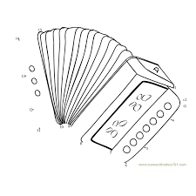
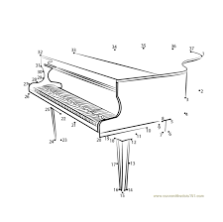

Učenike pripremili: Davor Kovačević, Nadia Šporčić i Dolores Košćak.

